**\**

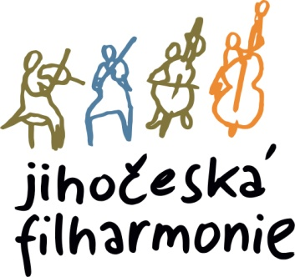

**Ředitel Jihočeské filharmonie vypisuje konkurz na místo**

**1. LESNÍ ROH**

**Místo a čas konání:**

Konkurz se koná v úterý **9.12.2025 ve 14:00 hodin** v budově Jihočeské filharmonie, Kněžská 411/6, 370 01, Č. Budějovice.

**Povinný repertoár ke konkurzu:**

* W.A.Mozart - Koncert č. 2 nebo č, 4  - 1. a 2.věta
* Richard Strauss - Koncert pro lesní roh č.1 - 1. a 2. věta

**Orchestrální party:**

* L. v Beethoven č. 3
* L. v Beethoven č. 6
* L. v Beethoven č. 7
* Dvořák č.9
* Dvořák - Houslový koncert, Koncert pro violoncello,
* Dvořák - Česká svita
* J. Brahms č. 3
* P. I. Čajkovskij č. 5

Party ke stažení na adrese: <https://www.jfcb.cz/jihoceska-filharmonie/volna-mista>

Účastníkům konkurzu bude zajištěn klavírní doprovod.

Přihlášky se stručným uměleckým životopisem, adresou a tel. kontaktem zasílejte **nejpozději do 25.11.2025 na e-mail:** [**postlova@jfcb.cz**](mailto:postlova@jfcb.cz)

**Do přihlášky uveďte, jaký repertoár budete hrát.**

8.9.2025 Otakar Svoboda, ředitel JF